PONEDELJEK, 11. 5. in TOREK, 12. 5.
GEO 8. A

Pozdravljeni v novem delovnem tednu. Že osmem po vrsti, ko poteka delo na daljavo.  Danes vam pošiljam navodila za dve uri, danes in jutri.  NAPOTKI ZA DANAŠNJE DELO  1. Učbenik, str. 81, Atlas sveta: Preberi besedilo z naslovom SREDNJO AMERIKO SESTAVLJAJO TRI GEOGRAFSKE ENOTE.  V zvezek zapiši naslov SREDNJA AMERIKA in zapiši, na katere tri velike dele jo delimo (glej zemljevid v učbeniku). | 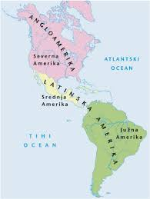
2. S pomočjo Atlasa sveta izpolni spodnjo nemo karto. Lahko jo natisneš in prilepiš v zvezek, če te možnosti nimaš, pa iz DZ (zadaj, kjer so neme karte) izreži nemo karto Srednje Amerike, na njej označi številke in črke ter zapiši imena nekaterih naravnih enot Srednje Amerike.
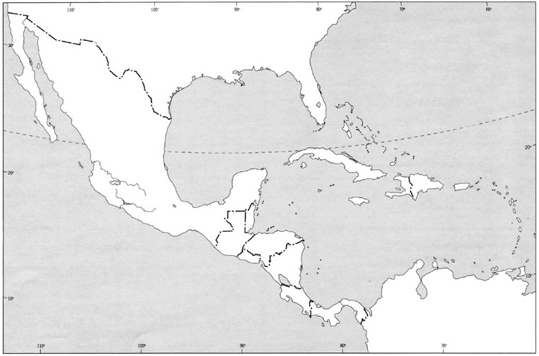
D
7
2
3
B
5
6
1
C
4
A

Države | Otoki in otočja | Polotoki | Oceani, morja in zalivi
1 - | 3 - | 6 - | A -
2 - | 4 - | 7 - | B -
 | 5 - |  | C -
 |  |  | D -

Zapiši ime vzporednika, ki prečka Mehiški zaliv.
3. Poglej, če si rešil naloge 51, 52 in 55 v DZ. Ugotovi, kaj je skupno metropolam držav, ki ležijo na območju gorovja Andi?

NAPOTKI ZA TOREK, 12. 5.

Jutri, v torek, se boste ponovno prijavili v spletno klepetalnico zoom. Vstopili boste preko spodnje povezave. Dobimo se ob 9.30 uri.

Join Zoom Meeting
https://us04web.zoom.us/j/326567504

GEO:
- pregledali bomo nemo karto Srednje Amerike,
- v zvezek prepišite preglednico, ki sem jo dodala na konec dokumenta (ob poteku predstavitev o Latinski Ameriki boste vanjo zapisali pomembne stvari in zanimivosti),
- MIHA, LEA, ANA M., ŠPELA, AMANDA, ADIS in GAŠPER boste predstavili teme, ki ste jih opisovali v seminarski nalogi.
Od nekaterih še vedno nisem prejela ptt predstavitve oz. seminarske naloge. Pošljite še danes.

Pripravite zvezek in delovni zvezek.

V okviru ODS bomo pregledali ocene, se pogovorili o ocenjevanju in popravljanju ocen, o obnašanju na zoom konferencah in poteku dela do konca šolskega leta.

PREGLEDNICO PREPIŠI V ZVEZEK.

SREDNJA AMERIKA | MEHIKA
 | KARIBSKO OTOČJE
 | MEDMORSKA AMERIKA
JUŽNA  AMERIKA | ANDI
 | ATAKAMA
 | JEZERO TITICACA
 | MACHU PICCHU
 | KARIBSKO OTOČJE
 | TORNADI / CIKLONI
 | VELEMESTA
 | AMAZONKA
 | ŽIVALSTVO JUŽNE AMERIKE
 | AFROAMERIČANI
 | BRAZILIJA
 | PERU

Lepo vas pozdravljam ,
učiteljica Andreja

